№23-52 2024（令和6）年2月29日
全保協ニュース
ホームページで、
こども家庭庁による
「こども誰でも通園制度（仮称）」説明会 動画を公開中！
〔協議員情報〕
全 国 保 育 協 議 会
TEL. 03-3581-6503 FAX. 03-3581-6509
ホームページアドレス〔 https://www.zenhokyo.gr.jp 〕

－今号の目次－
- 令和5年度 第2回協議員総会を開催 1
-----------------------------------------------------------------------------------------------------------------------------------------
◆ 令和5年度 第2回協議員総会を開催

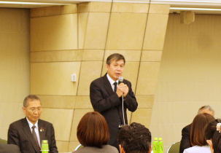
令和6年2月16日（金）、令和5年度 第2回協議員総会を全社協灘尾ホールで開催しました。
挨拶を述べる森田信司会長代行副会長
今回の総会では奥村尚三会長が体調不良により欠席となったため、会則第19条の第2項に則り、筆頭副会長である森田信司副会長が会長代理としての任を務めました。
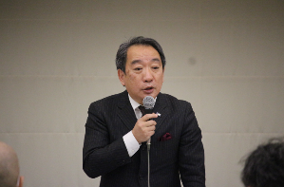
森田信司副会長、全国社会福祉協議会 金井正人常務理事の挨拶、こども家庭庁成育局保育政策課 本後健課長の挨拶および情勢報告に続いて、令和6年能登半島地震発災後の状況について、前田武司常任協議員（石川県）から報告がありました。
令和6年能登半島地震の報告を行う
前田常任協議員（石川県）
震災に関する報告の後、令和5年度事業進捗状況および決算見込みの報告を行い、認定こども園特別委員会の常設部会化等の「全国保育協議会会則」等の改定および令和6年度事業計画案・収支予算案に係る議案審議が行われ、いずれも原案どおりに承認されました。
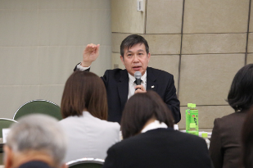
令和6年度事業計画においては、令和3年度に改訂した「全保協 将来ビジョン」に基づき、基本方針として、「(1) 会員の取り組みを支援する」「(2) 国等に政策提言を行う」「(3) 保育の機能・役割を広く周知する」「(4) 災害時の保育継続に向けた支援を行う」を掲げています。
出席者からの質問に答える森田会長代行副会長
さらには、次の5つを重点事業とし、「すべての子どもの権利と育ちを保障していく社会の実現」をめざして、全保協の活動・組織強化に向け、都道府県・指定都市保育組織、全国保育士会との連携を強固なものとし、会員・組織が一体となった全国的な取り組みを着実に取り組みます。
〔令和6年度重点事業〕
1. 子どもの最善の利益を守るための取り組み
2. 人口減少地域に伴う保育課題への取り組み
3. 認定こども園の取り組みの強化
4. 転換期における制度政策への対応
5. 組織基盤の強化、財務状況健全化を含む今後の全保協組織のあり方

令和6年度事業計画の詳細は全保協ホームページをご覧ください。
全保協ホームページ 〉ホーム 〉全国保育協議会とは 〉事業計画・報告・予算・決算書
https://www.zenhokyo.gr.jp/aboutus/business-plan/

